APM开关电源测试解决方案
来源： 全天科技
AT-T2000电源供应器自动测试系统配备一系列标准测试项目，可满足了大部份工业标准电源供应器的测试。有别于传统自动测试设备软体，用户不需要有程序语言背景，只需要在T2000现有的测试项目上定义测试条件及测试规格。

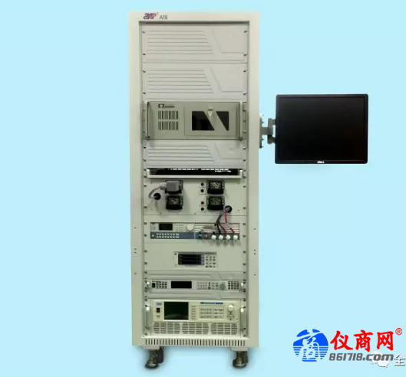

AT-T2000开关电源自动测试系统适用于AC/DC或DC/DC之电源供应器、适配器、充电器、LED电源等开关电源之综合性能测试。系统采用硬件模块化内嵌式框架结构，整个系统硬件设备有系统机柜、交流可编程电源、直流可编程电源、电子负载、功率计、工控主机及显示器。
测试系统架构图：
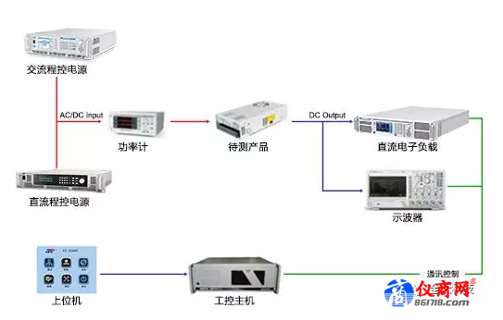

方案优势：
1.模块化设计，根据不同测试需求搭建系统，系统维护或扩充容易；
2. 支持多组输出的开关电源产品测试，满足各种电源测试需求；
3. 填空式操作界面，无需编程能力；
4.软件支持输出客制化的测试报告；
5.支持含有RS-232/RS-485或USB接口仪器；
6.经由系统预设测试项目，可提高测试生产率；
7.最佳成本效益比。

测试软件
全天科技专业的测试软件，具有单明了易学的系统软件界面，只需勾选测试项目，无需具备编程能力，都可轻松上手。软件提供客制化测试报告的编辑及输出能力，输出结果可直接作为客户的出场报告使用，大大提高了客户的工作效率.

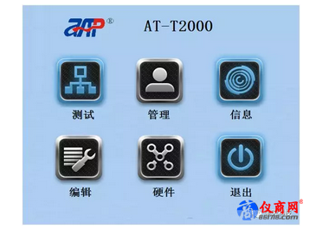

测试功能包括以下内容：
1.系统设置 2.暂停提示测试3.延时测试4.输入输出测试5.静态测试6.动态测试7.在线调整测试8.OCP测试9.短路测试10.线性调整率测试11.负载调整率测试12.稳压精度测试13.开机时序测试14.关机时序测试15账户设定16.保存报告17.上传报告
综合测试项目涵盖了七类电源供应器测试要求，输出效能(OUTPUT PERFORMANCES) 检测待测物的一般性能，输入特性(INPUTCHARACTERISTICS)检测电源供应器的输入参数，稳定度测试(REGULATION)检测待测物在输入电源和负载变化时的稳定性，时序及暂态特性(TIMING AND TRANSIENT)测量开/关机时的瞬时状态及各事件的时间，保护测试(PROTECTION TESTS)触发电源供应器的保护电路，特殊测试(SPECIAL TESTS)和特殊功能(SPECIAL FEATURE)提供了测试电源供应器的特殊功能与方法。

